Załącznik nr 2

FORMULARZ CENOWY

L.p. | NAZWA | j.m | ILOŚĆ | Cena jednostkowa netto | Wartość netto  ( cena jednostkowa netto x ilość ) | % VAT | Wartość brutto  (wartość netto x % vat)
1 | Wykonanie kalendarza książkowego na rok 2021  Nakład: 150 sztuk  Format: 142 X 203 mm, logo ukw tłoczone, okładka matowa skóropodobna granatowa, układ: 1 dzień na 1 stronie, sobota i niedziela na 1 stronie, przed każdym miesiącem terminarz miesięczny, szyty blok kalendarza oraz dodatkowo klejony, wzmocniony krepą, tasiemka oraz kapitałka, perforacja narożników. Kalendarz na rok 2021. Przygotowanie projektu zgodnie z wytycznymi Zamawiającego. | Szt. | 150
2 | Wykonanie kalendarza trójdzielnego na rok 2021  Nakład: 300 sztuk  wymiar kalendarza – nie mniejszy niż 310 x 800 mm, papier karton 300g, główka - wymiary główki nie mniejsze niż 310 x 210 mm, druk: 4+0 full kolor CMYK - zdjęcie lub grafika na górze lakierowana, wypukła, plecki - karton o grubości nie mniejszej niż 250 g, pomiędzy kalendarium bądź na dole stopka reklamowa, kalendarium - papier offset biały 80g/m²; nadruk 2 kolory (granat i pomarańcz); każda część kalendarium zawiera imieniny i święta w języku polskim; nazwy miesięcy i dni tygodnia w języku polskim, numeracja tygodni; górne i dolne kalendaria na białym tle, środkowe na szarym; okienko do wskazania daty, dodatkowo – możliwość powieszenia (dziurka na główce/zawieszka), koperta biała (bez znakowania), w którą ma być zapakowany kalendarz. Przygotowanie projektu zgodnie z wytycznymi Zamawiającego.  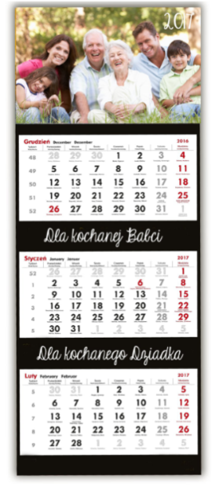 | Szt. | 300
RAZEM:

……………………………………………………………………
(podpisy Wykonawcy/Pełnomocnika)

